Mode d'emploi

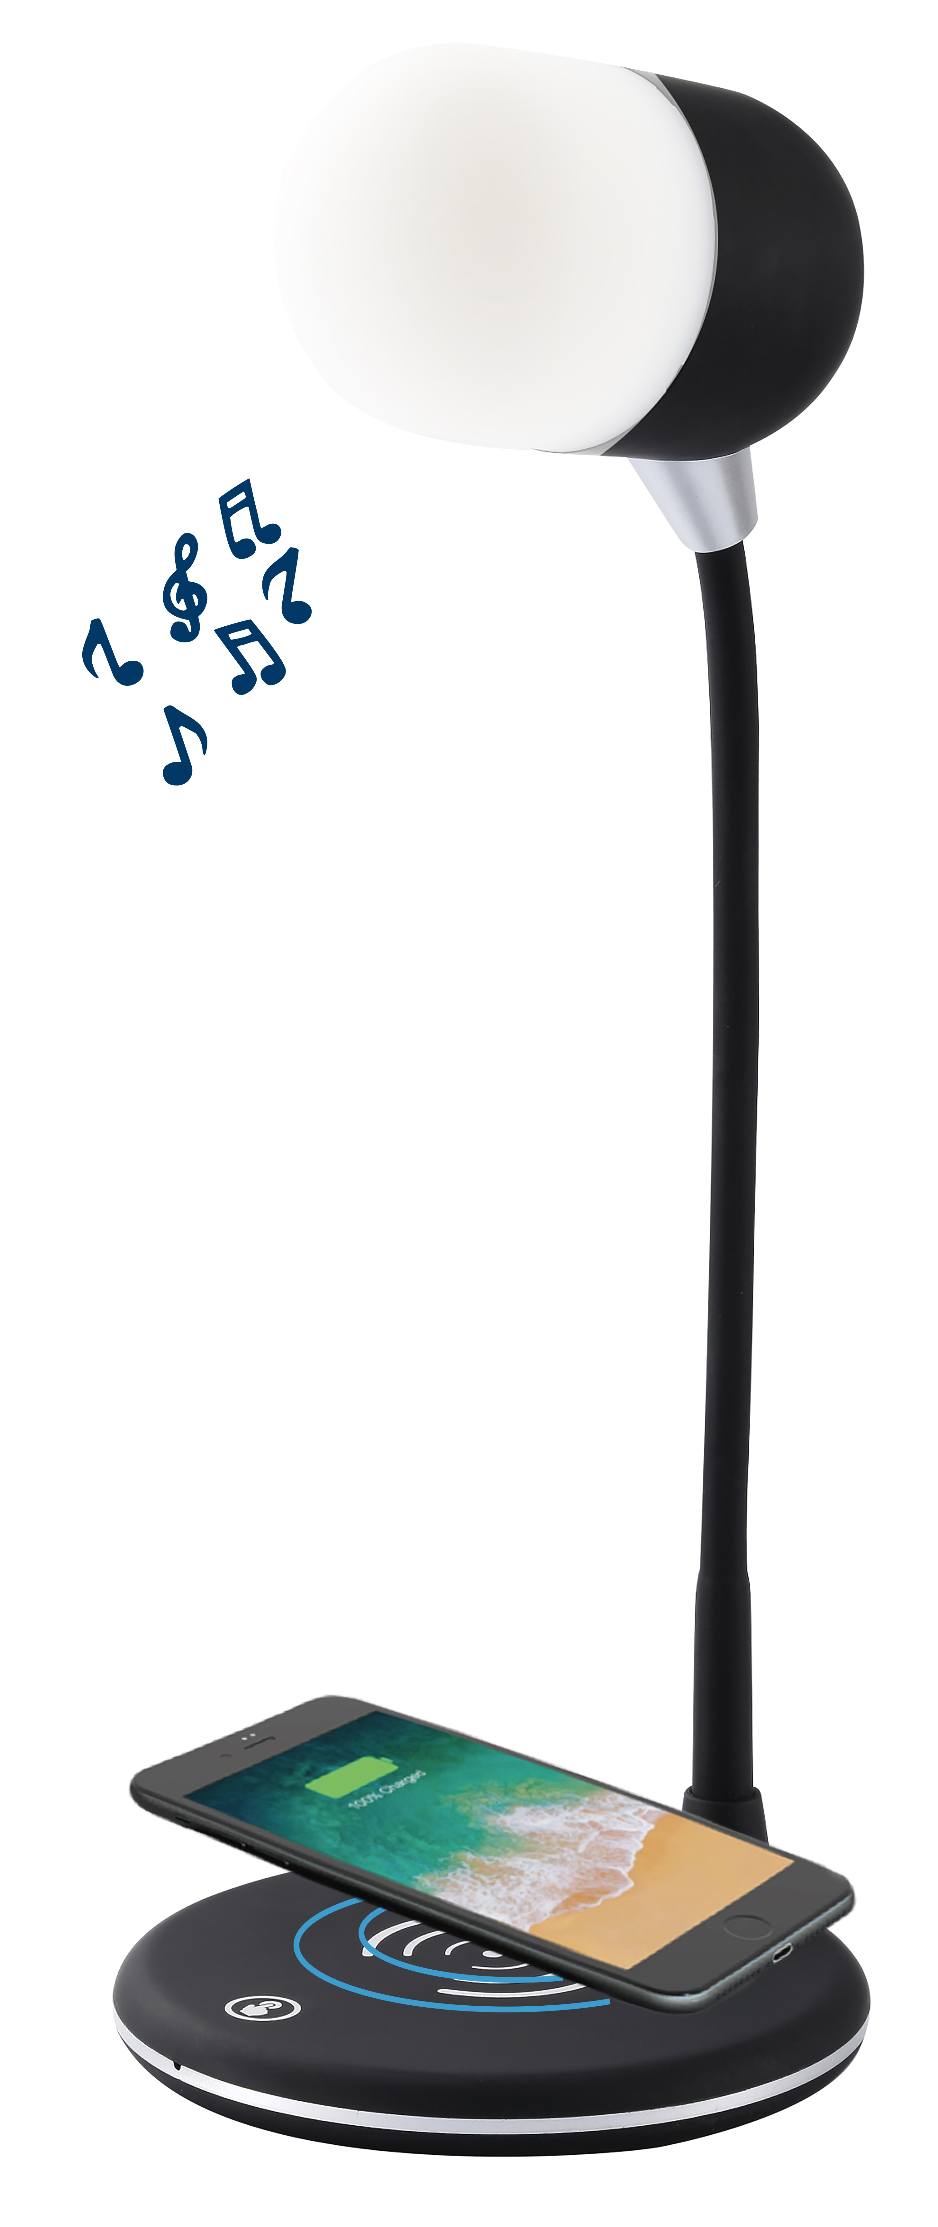



Haut-parleur lampe et chargeur sans fil
BLP3990-001

Consignes de sécurité

Lisez les consignes de sécurité avant d’utiliser votre appareil et les conserver pour toute référence future.
- Cet appareil ne doit pas être utilisé par des personnes (y compris des enfants) dont les capacités physiques, sensorielles ou mentales sont diminuées. Les personnes qui n’ont pas lu le présent manuel, à moins qu’elles n’aient reçu des explications par une personne responsable de leur sécurité et de leur supervision, ne doivent pas utiliser cet appareil.
- Les enfants doivent être surveillés afin qu’ils ne puissent pas jouer avec cet appareil.
- L’appareil doit toujours être facilement accessible.
- L’appareil ne doit être exposé ni au ruissellement ni à la projection d’eau.
- Aucun objet rempli de liquide, un vase par exemple, ne doit être placé au-dessus de l’appareil.
- Laissez un minimum d’espace libre de 10 cm autour de l’appareil pour garantir une bonne ventilation d’air.
- Aucune source de flamme nue, telle que des bougies allumées, ne doit être placée sur l’appareil.
- L’appareil est destiné à être utilisé uniquement dans un climat tempéré.
- Une écoute prolongée à volume maximal d’un appareil audio portable peut endommager l’ouïe de l’usager et causer des troubles auditifs (surdité temporaire ou permanente, bourdonnements d’oreille, acouphène, hyperacousie).
- Il est donc fortement recommandé de ne jamais écouter un appareil audio portable à volume élevé, mais à volume moyen sans toutefois dépasser une heure par jour.
- ATTENTION : Il y a un risque d’explosion si la batterie n’est pas remplacée correctement ou n’est pas remplacée par une batterie du même type ou de type équivalent.
- La batterie ne doit pas être exposée à une source de chaleur excessive telle que les rayons directs du soleil, une flamme, etc.
- Différents types de batteries ou des batteries neuves et usagées ne doivent pas être utilisées en même temps.
- La batterie doit être installée en respectant les polarités.
- Si la batterie est épuisée, elle doit être retirée de l’appareil.
- Toute batterie usée doit être mise au rebut de façon appropriée. Utilisez toujours les poubelles de collecte spécifiques (consultez votre revendeur) pour protéger l’environnement.
- La batterie de cet appareil ne doit pas être remplacée par l’utilisateur, mais uniquement par le fabricant, le service après-vente ou une personne qualifiée.

À ÉTEINDRE DANS DES ZONES RÉGLEMENTÉES
Éteignez l’appareil lorsque son utilisation n’est pas autorisée ou risque de provoquer des interférences ou des dangers, par exemple dans les avions, à proximité d’équipements médicaux, de réservoirs de carburants, de produits chimiques et de zones où sont utilisés des explosifs.

LA SÉCURITÉ ROUTIÈRE AVANT TOUT
Consultez les lois et réglementations en vigueur concernant l’utilisation de cet appareil dans les régions où vous allez utiliser un véhicule.
- Ne touchez pas à l’appareil pendant la conduite.
- Concentrez toute votre attention sur la conduite.
- Les signaux radio peuvent affecter certains systèmes électroniques de votre véhicule tels que le système audio stéréo et les équipements de sécurité.

INTERFÉRENCES
Tous les appareils sans fil peuvent subir des interférences susceptibles d’avoir une incidence sur leurs performances.
Tous nos appareils sont conformes aux normes et réglementations internationales et nationales, le cas échéant, visant à limiter l’exposition des utilisateurs aux champs électromagnétiques. Ces normes et réglementations ont été adoptées après la réalisation de nombreuses recherches scientifiques approfondies. Ces recherches n’ont établi aucun lien entre l’utilisation d’un appareil portable et les effets nocifs pour la santé humaine si l’appareil est utilisé conformément aux normes et réglementations applicables.

PERSONNEL HABILITÉ
Seul un personnel qualifié est habilité à réparer ce produit.

ACCESSOIRES
N’utilisez que des batteries, chargeurs et autres accessoires compatibles avec cet appareil. Ne raccordez jamais de produits incompatibles.

CONSERVEZ L’APPAREIL AU SEC.
Cet appareil n’est pas étanche à l’eau. Il faut le maintenir sec.

ENFANTS
Conservez votre appareil dans un endroit sûr, hors de la portée des jeunes enfants.
Cet appareil comprend de petites pièces qui peuvent présenter un risque d’étouffement pour les jeunes enfants.

Caractéristiques techniques

Tension nominale : CC 5 V 3 A
Consommation max : 15 W
Fréquence radio : 18 Hz-20 KHz
Puissance sonore : 3 W
Plage de fréquences : 2402 Hz-2480 KHz
Version Bluetooth compatible : 5.0
Distance de connexion Bluetooth : 10 m
Dimensions : 120X340 mm

Présentation du produit

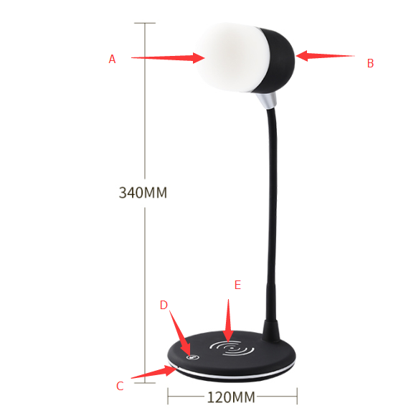

- Voyants DEL
- Haut-parleur Bluetooth
- Indicateur de chargeur sans fil
- Bouton tactile d’éclairage LED
- Surface de recharge sans fil

Mode Bluetooth

- Le mode d’association s’active automatiquement lorsque l’appareil est alimenté via le câble USB. Suivez le mode d’emploi de votre appareil compatible bluetooth (téléphone, tablette, etc.) et lancez une recherche. Votre appareil mobile détectera le haut-parleur Bluetooth après quelques secondes, sous le nom « BLP3990 ». Sélectionnez ce nom et confirmez l’association. Vous pouvez commencer à jouer la musique via le haut-parleur.
- Saisissez le mot de passe ou le PIN 0000 sur l’appareil Bluetooth (s’il vous le demande) et appuyez sur « Oui » ou « Confirmer ».

Éclairage LED

- Vous pouvez choisir entre trois modes d’éclairage LED :
- Mode température de couleur froide : appuyez une fois sur le bouton tactile pour allumer la LED en couleur blanche (température de couleur froide).
- Mode température de couleur mélangée : Appuyez de nouveau sur le bouton tactile pour allumer la LED en température de couleur mélangée (chaude et froide).
- Mode température de couleur chaude : Appuyez sur le bouton tactile trois fois pour allumer la LED en température de couleur chaude.
- Maintenez le bouton tactile appuyé pour modifier le niveau de luminosité des lampes LED en mode température de couleur.

Charge sans fil

Placez le téléphone sur le panneau du chargeur sans fil en veillant à bien centrer la zone de charge sans fil du téléphone. La charge commencera automatiquement. Le voyant LED blanc commencera à clignoter lentement lorsque la charge sans fil commence.

Assurez-vous que votre téléphone prend en charge la fonction de charge sans fil, comme par exemple l’iPhone 8 et plus récent. Si votre téléphone ne prend pas en charge la charge sans fil, branchez un adaptateur de charge sans fil sur votre téléphone.

Déclaration de conformité UE

Par la présente, Dag Technologie® déclare que cet appareil est conforme aux exigences essentielles et aux autres dispositions pertinentes de la directive 2014/53/UE. La déclaration de conformité peut être consultée à l’adresse suivante :

http://www.mms-support.net/OTA/ECD_DAG_BLP3990-001.pdf

Conformément à la directive européenne 2012/19/UE sur la mise au rebut des déchets d’équipements électriques et électroniques (DEEE), les appareils électriques usés ne doivent pas être jetés avec les déchets non triés. Ces appareils usés doivent être collectés séparément des déchets ménagers pour optimiser la récupération et le recyclage de leurs composants dans le but de réduire les effets négatifs sur la santé humaine et sur l’environnement. Le symbole de « poubelle barrée d’une croix » indique que ces produits doivent être collectés et mis au rebut séparément des ordures ménagères.
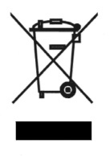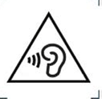
Pour éviter d’endommager votre ouïe, n’écoutez pas à volume élevé pendant de longues périodes.

Importé par Dag Technologie®
79/81 Ancienne route Nationale 7
69570 Dardilly
FRANCE


Dag Technologie®
79/81 Ancienne Route Nationale 7
69570 Dardilly – France

Tous droits réservés. Tous les noms de marque sont des marques déposées de leurs propriétaires respectifs. Les spécifications sont susceptibles d'être modifiées sans préavis.

